Eladták az 50 milliomodik Toyota Corollát
A közelmúltban újabb mérföldkőhöz érkezett a világ legnépszerűbb autója: a Toyota Corolla eladásai elérték a bűvös ötvenmilliós határt. Mint a legtöbb valódi sikertörténet, ez is egyetlen ember álmával, merészségével és állhatatosságával vette kezdetét. Haszegava Tacuó nélkül a Corolla nem volna az, aminek megismertük, így a modell diadala egyben az övé is.

Alig pár hete gazdára talált az ötvenmilliomodik Toyota Corolla. A világon egyetlen más típus sincs, amely akár csak megközelítené ezt a darabszámot (a második helyen álló Ford F-széria, amely valójában nem egy modellt, hanem nyolc különböző méretű, teherbírású és kategóriájú haszonjárművet takar, jó tíz százalékkal lemaradva követi a Corollát). Persze ez a lenyűgöző mennyiség nem egyik napról a másikra jött össze: az első Corolla idén ötvenöt éve, 1966-ban lépett piacra.
Kevéssé ismert tény, hogy a Corolla közvetve az 1964-es, első tokiói olimpiai játékoknak köszönheti a születését. A látogatókra felkészülve a japán kormány jelentős mértékben kibővítette és feljavította a szigetország úthálózatát. A minőségi országutak és a vadonatúj autópályák – no meg az ekkor fényesen virágzó gazdaság – lehetővé tették a modern alvóvárosok kialakulását, az ingázáshoz pedig megbízható, tágas, kényelmes és takarékos autókra volt szüksége a társadalomnak.

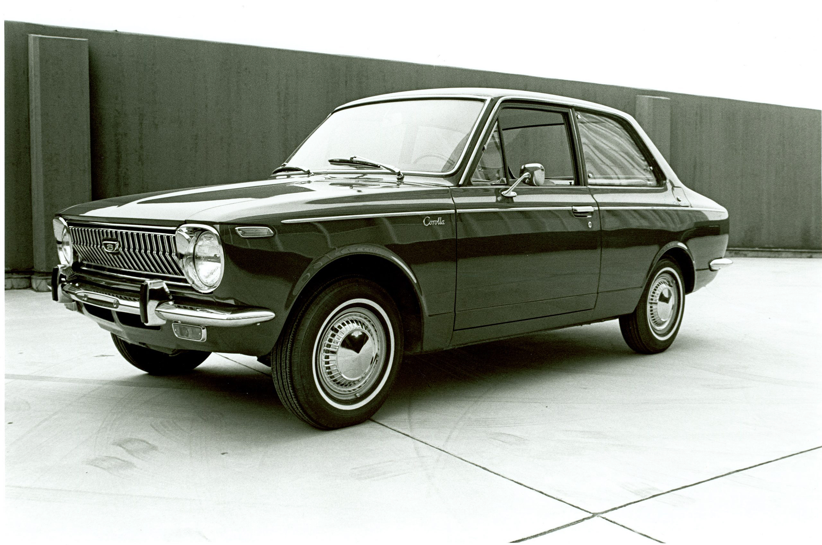
A Toyota előre megérezte a változás szelét, és vadonatúj családi modell fejlesztésébe kezdett, amely optimálisan töltötte ki a 800 köbcentis Toyota Publica és a kétszer akkora motorral szerelt Toyota Corona közötti piaci rést. Haszegava Tacuó, a projekttel megbízott főmérnök pontos koncepcióval fogott hozzá a fejlesztéshez. Annak idején az ő irányításával öltött testet az 1961-ben piacra bocsátott Publica is, amely elsősorban kedvező árával igyekezett meggyőzni a vásárlókat, ám ez meglehetősen fapadossá tette a modellt.
A hatvanas évek elején ez még tökéletesen kielégítette a keresletet, ám eltelt fél évtized, és az autó a mobilitás alapvető eszközéből státuszszimbólummá nőtte ki magát Japánban (és természetesen a bolygó szinte minden kontinensén). Az ügyfelek örömmel költöttek volna egy olyan autóra, amely őket és szomszédaikat egyaránt elvarázsolja, ugyanakkor sem megvásárlása, sem fenntartása nem kerül egy vagyonba.

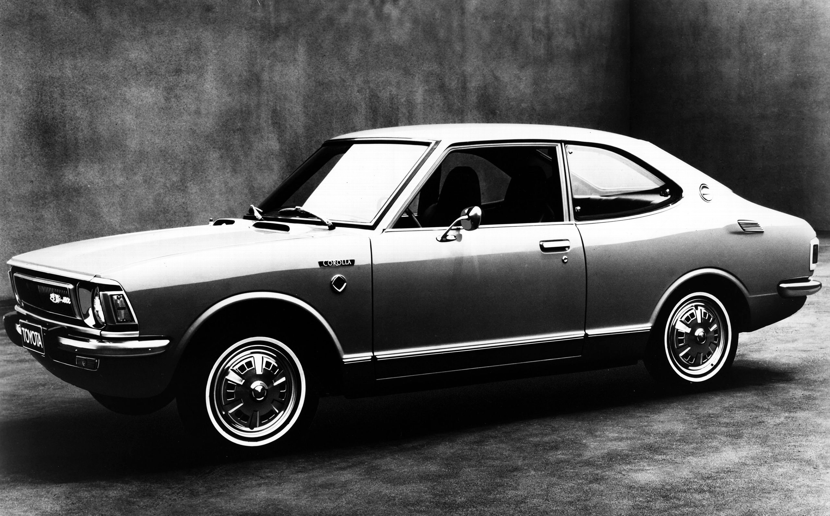
Tacuó-szan ezért tudta, hogy minden téren felül kell múlnia a konkurenciát. Akkoriban Japánban a háromfokozatú, kormányoszlopra szerelt manuális sebességváltó volt a szokásos, Európában viszont már padlóra szerelt, négyfokozatú kéziváltókkal építették az autókat, így a Corollához is ilyet terveztek, méghozzá teljesen szinkronizált kivitelben. A kompakt kategóriában akkoriban általános 1,0 literes motor helyett pedig egy 1,1 literes blokkot terveztek – ez ugyan magasabb adósávba sorolta a típust, ám a nagyobb lökettérfogat és a bámulatos 60 lóerős teljesítmény varázsa miatt ez sem tántorította el a vevőket.

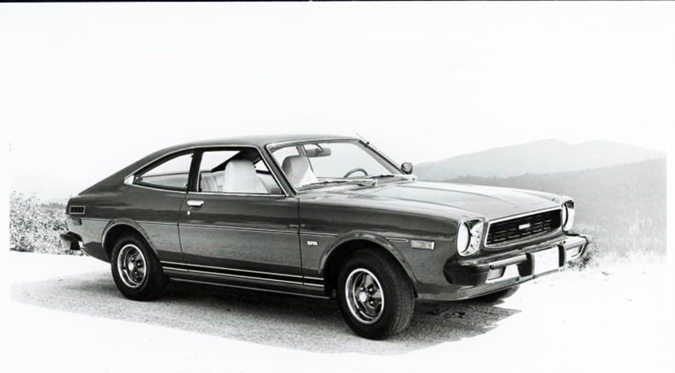
A hajtáslánc felfelé pozicionálásával persze más tervei is voltak a Toyotának: a kezdetektől fogva úgy képzelték, hogy a Corollával fogják meghódítani a világot. Ezért is kapott az akkoriban rendkívül fejlettnek számító MacPherson első rugóstagokat a modell. A konstrukció modern volt, helytakarékos, kis tömegű és olcsón gyártható, ám jóval bonyolultabb, mint bármi, amit a Toyota addig épített.
Két és fél évig tartott, amíg sikerült tökéletesíteni a szerkezetet; a kezdeti kudarcokon Tacuó-szan kitartása és lelkesedése segítette át a csapatot.
A Corolla nem csak mechanikájában volt előre mutató, de helykínálatában, üléseinek kényelmében, és formavilágában is. Az első üléseket 12 centiméteres úton lehetett tologatni, a háttámla 16 fokozatban, egészen vízszintesig volt állítható. Kartámasz és rádió is került az autóba, amelynek dinamikus, mégis barátságos vonalvezetése a gyári ismertető szerint az ősi japán esztétikai értékeket tükrözte; a vevők inkább egy csinos hölgy idomait látták bele a domborulatokba.

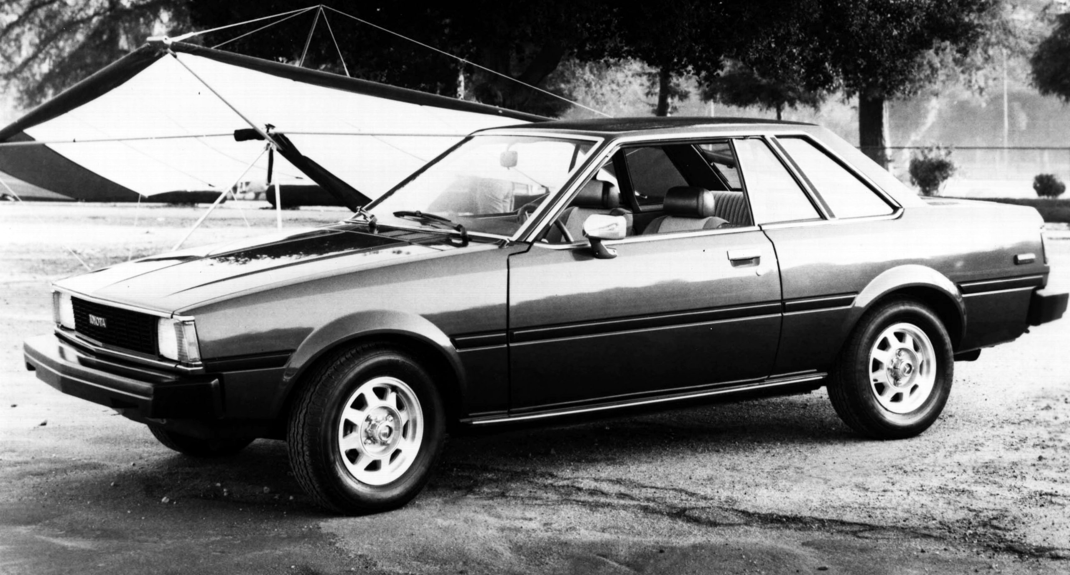
A két- és négyajtós szedán, valamint a kétajtós kombi karosszériákkal a típus minden létező igényt kielégített. Sőt, ezen is túlment: amíg a Corollán be nem vezették, a japán vásárlók el sem tudták képzelni, milyen praktikus és biztonságos dolog a tolatólámpa, mennyivel könnyebb szimmetrikus tollú kulccsal nyitni az ajtózárat. A vészvillogó koncepcióját ugyancsak a Corolla honosította meg a japán piacon.

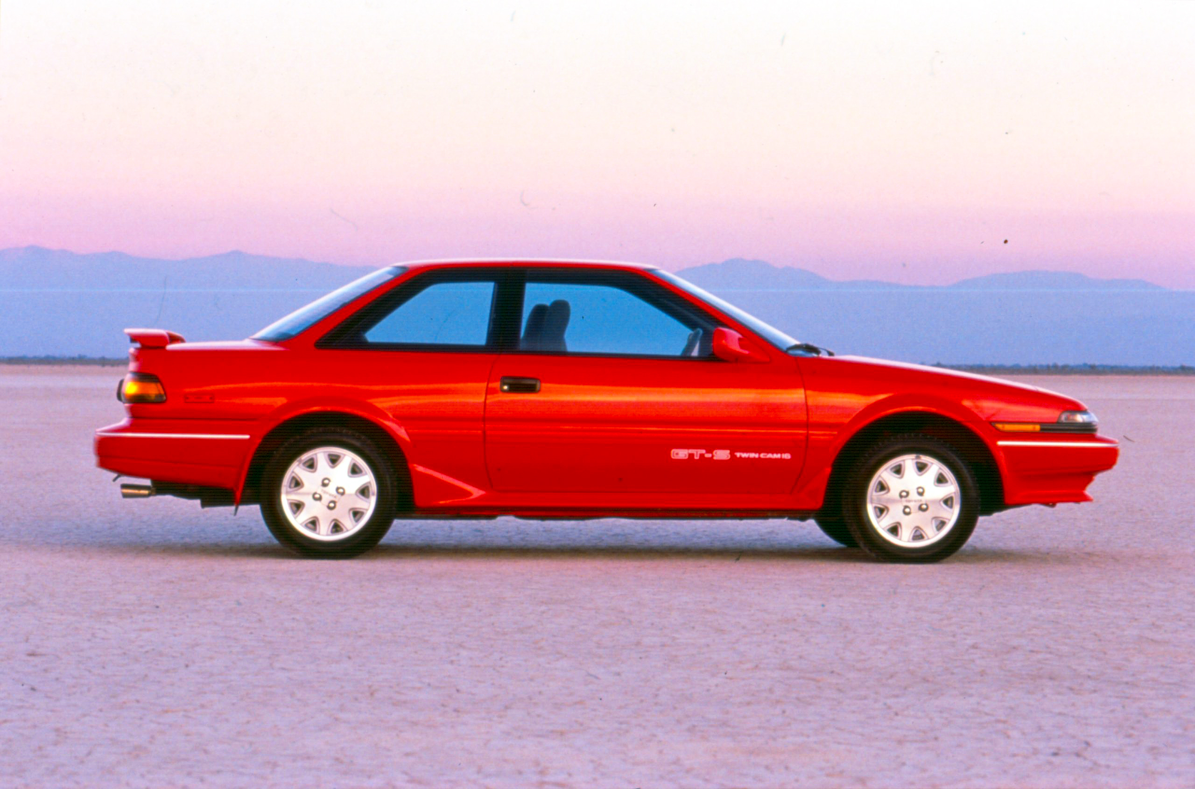
Ahhoz persze, hogy a Corolla a nemzetközi porondon is sikeres lehessen, ennél jóval több kellett. Az új modell ezért minőségében és biztonságában is vadonatúj színvonalat képviselt, megalapozva azt a kompromisszumot nem ismerő igényességet, amely mára a Toyota szinonimájává vált. Ez szintén Haszegava Tacuó nevéhez fűződik.

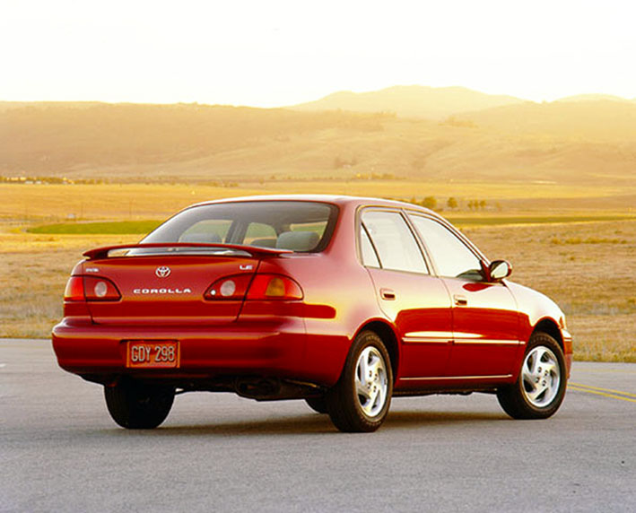
A főmérnök újszerű, rendkívül szigorú pontozási rendszert dolgozott ki, amivel a gyártósorról legördülő járművek minőségét értékelték. A Corolla esetében az összes vizsgált szempont átlagos értékének magasabbnak kellett lennie a Toyota által meghatározott normák átlagánál, amelyek már ekkoriban sem voltak alacsonyak.

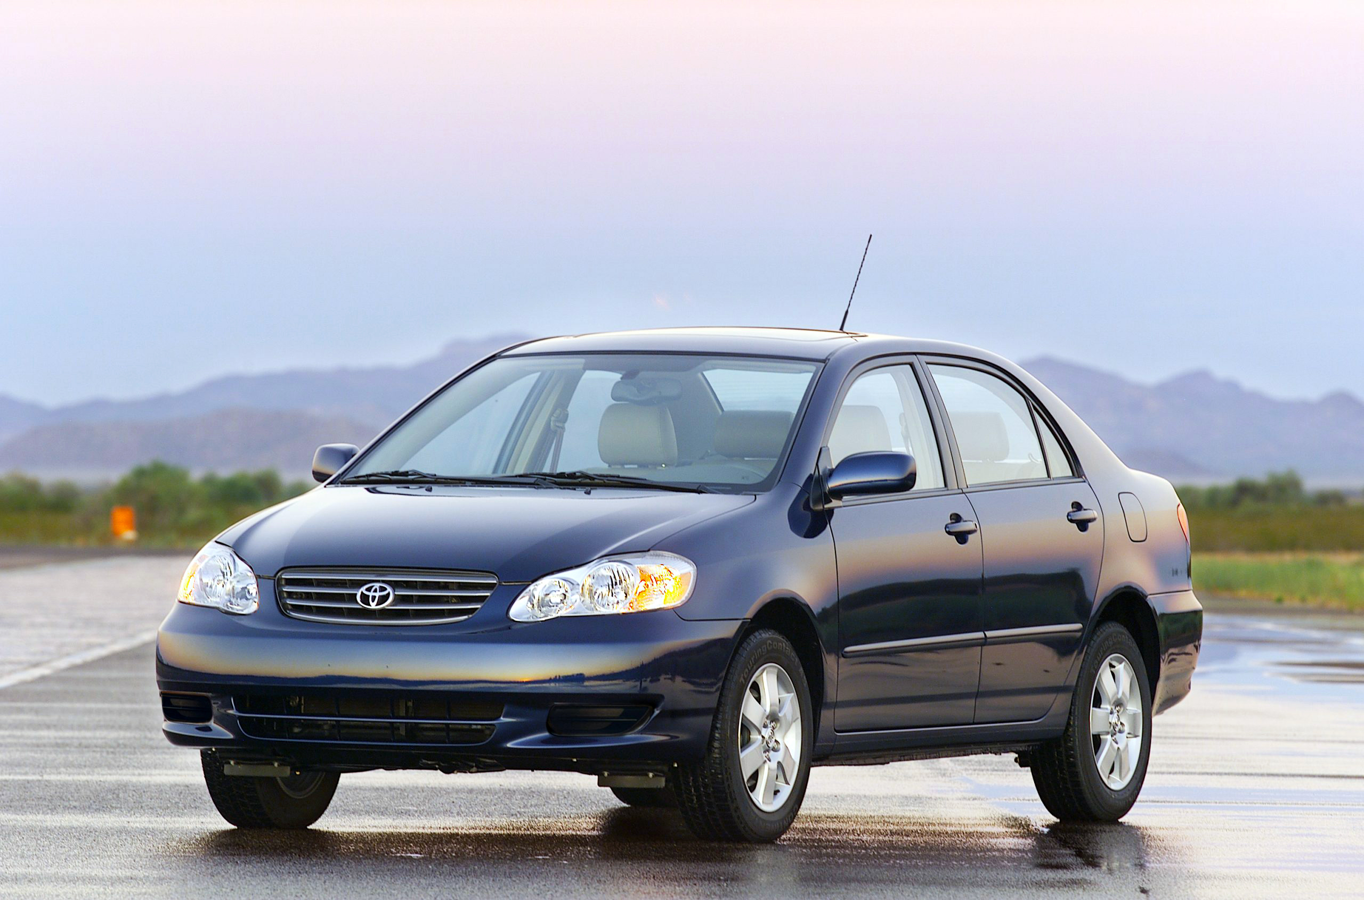
Leegyszerűsítve ez annyit jelentett, hogy a Toyota papíron megtervezte a tökéletes autót, a gyárnak pedig ennél is jobbat kellett készítenie. Ami a biztonságot illeti, első tárcsafékek, megerősített szélvédő, ütésre leváló visszapillantó tükrök, kétfokozatú ablaktörlő, ütéselnyelő kormánykerék és -oszlop, fejtámla, valamint kézifék visszajelző lámpa is került az autóba.

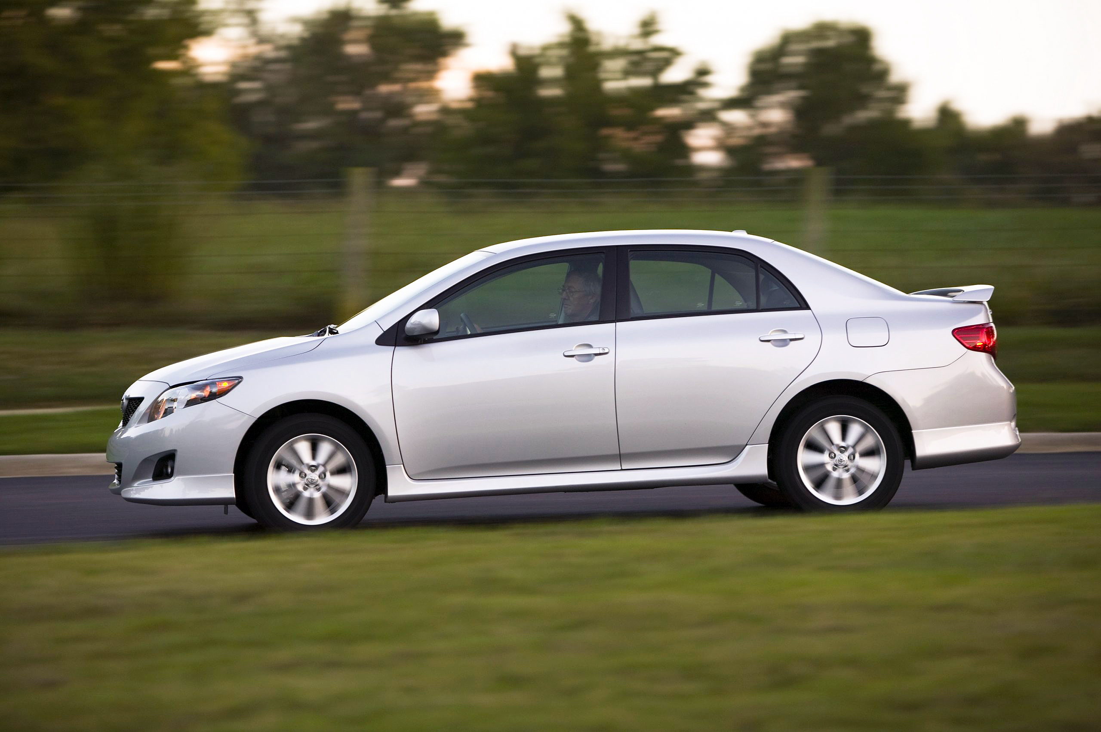
Ezek után érthető a Toyota önbizalma: amikor bemutatták az autót, havi 30 ezer darab eladását prognosztizálták, miközben akkoriban a gyár havi eladásai összesen nem haladták meg az 50 ezer darabot. Maga a típusnév is virágzó sikereket jósolt a modellnek: a corolla latinul annyit tesz, sziromkoszorú.

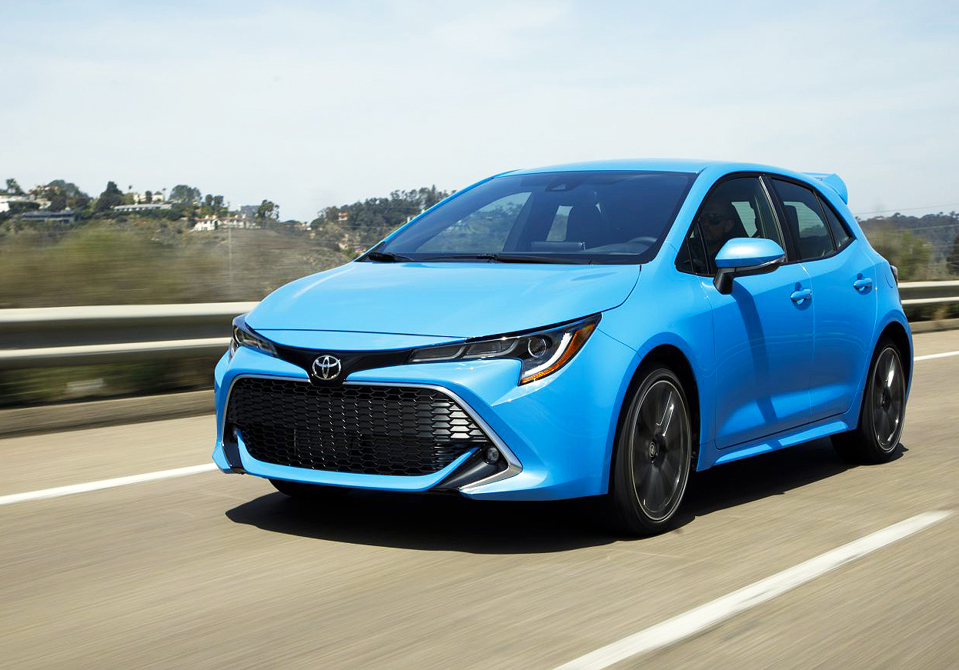
A Toyota külön kiállítást szervezett a Corolla bemutatására; a rendezvényt 1,3 millióan keresték fel, igazolva a vállalat azon meggyőződését, hogy a piacnak ugrásszerű, forradalmi változásra volt szüksége. A korabeli beszámolók szerint ahol megjelent az autó, kisebbfajta csődület támadt körülötte. Magasabb költségek ide vagy oda, három év elteltével a Corolla lett Japán legnépszerűbb autója. Azt pedig, hogy idővel a világ legnagyobb számban eladott gépkocsija lesz, legfeljebb Haszegava Tacuó remélte titkon, a többi - ahogy mondani szokták - már történelem.

Fotók: Toyota

Kiadta a Smarter Média Kommunikációs Ügynökség (http://news.smartermedia.hu)
Forrás: https://news.smartermedia.hu/nemzetkozi-hirek/eladtak-az-50-milliomodik-toyota-corollat

